Муниципальное автономное дошкольное образовательное учреждение
Центр развития ребенка – детский сад №25 «Золотая рыбка»
Ступинского муниципального района

Встречаем зиму с радостью в стиле «Ретро»

Подготовила воспитатель Т.В Еремина,
высшая квалификационная категория

Ступино
Белые шторы изящно украшают окошко символической уютной комнаты. А как же в уютном доме без кошки. Вот она - беленькая кошечка сидит в лукошке и перебирает бабушкины клубочки шерсти.
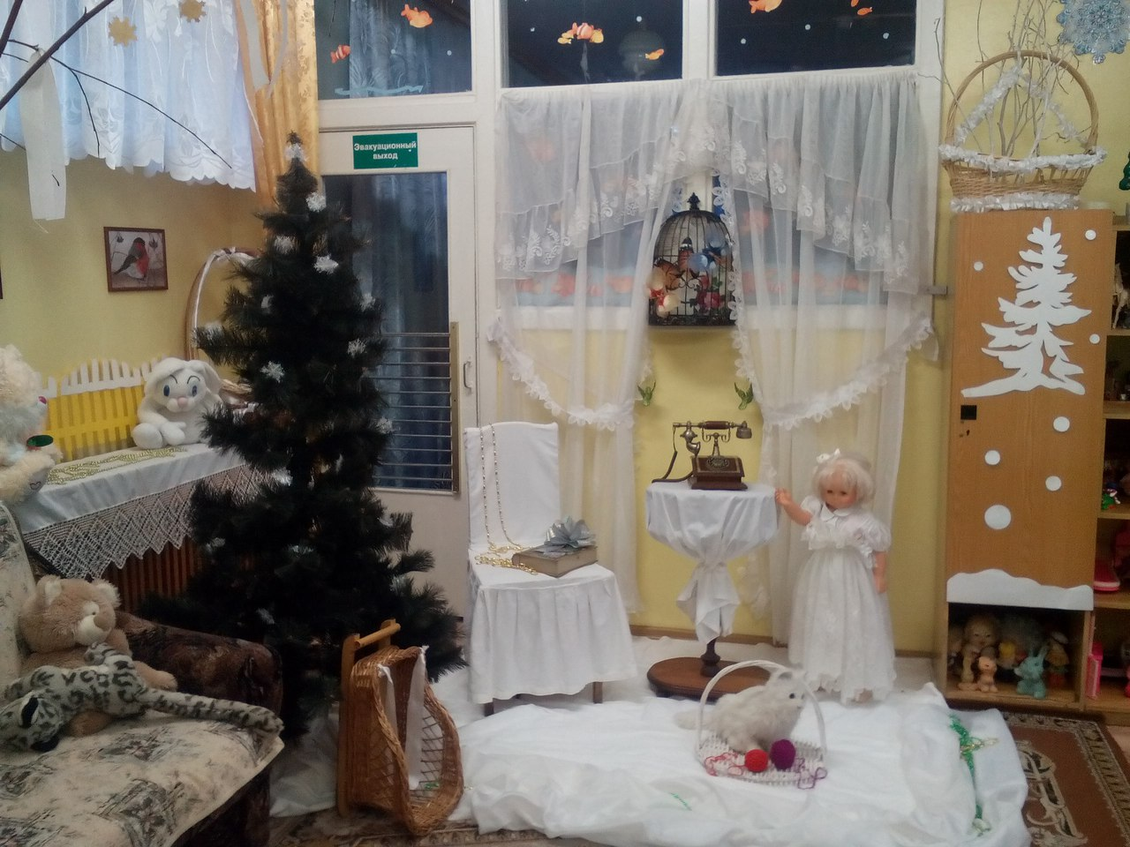

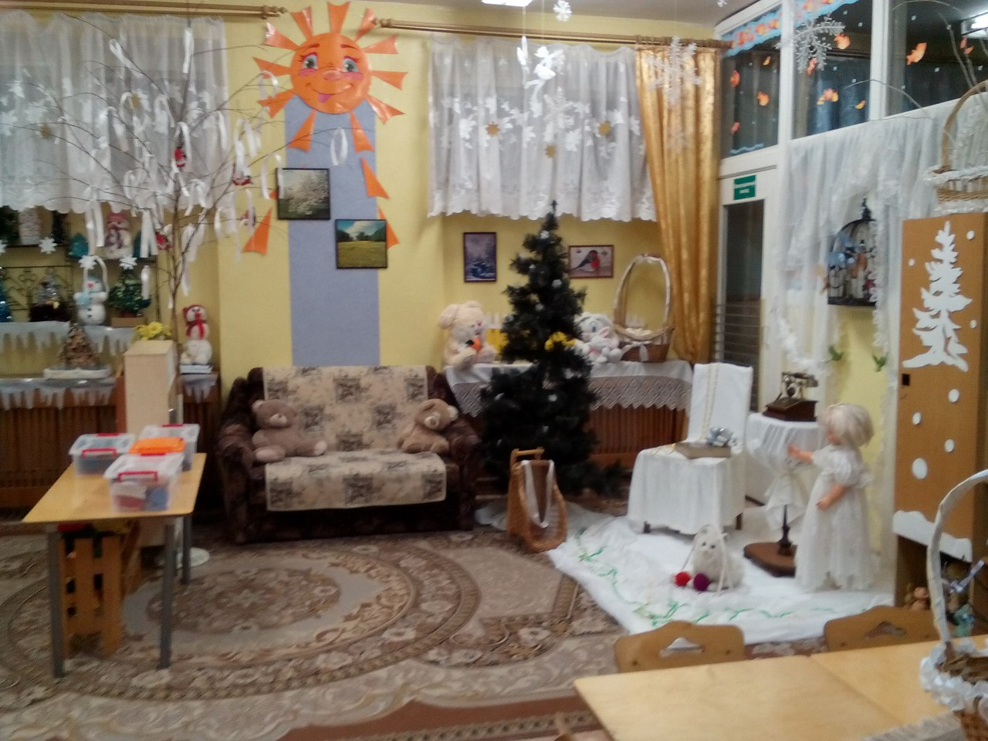
Корзинки с ветками особенно празднично смотрятся в белом цвете.
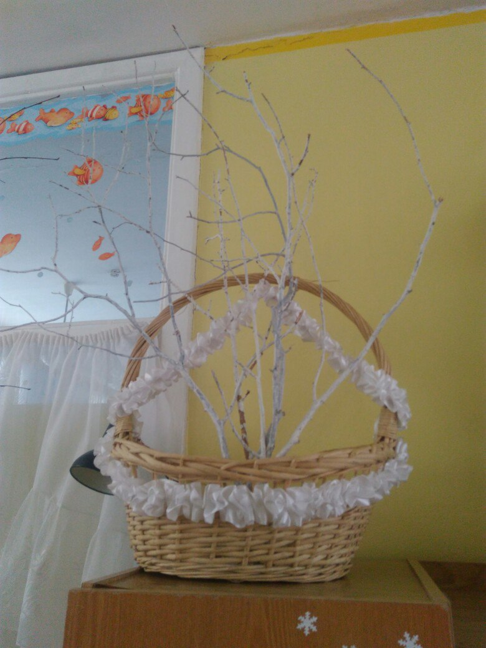

Полочка со снеговиками и елками.
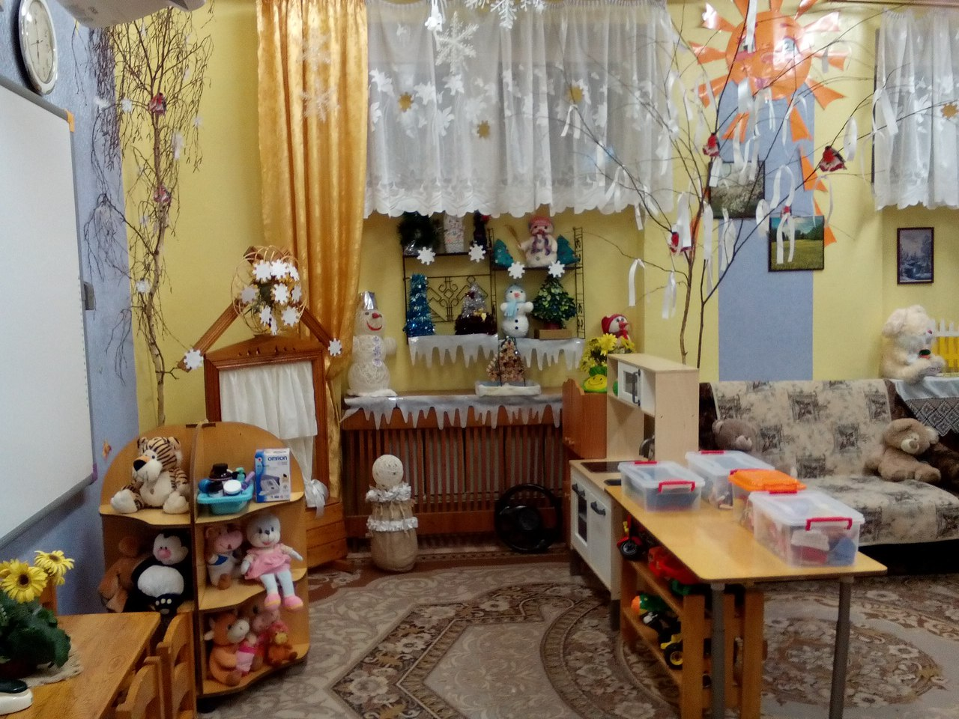
А если захочется увидеть друзей, то можно позвонить по телефону и пригласить их в гости.
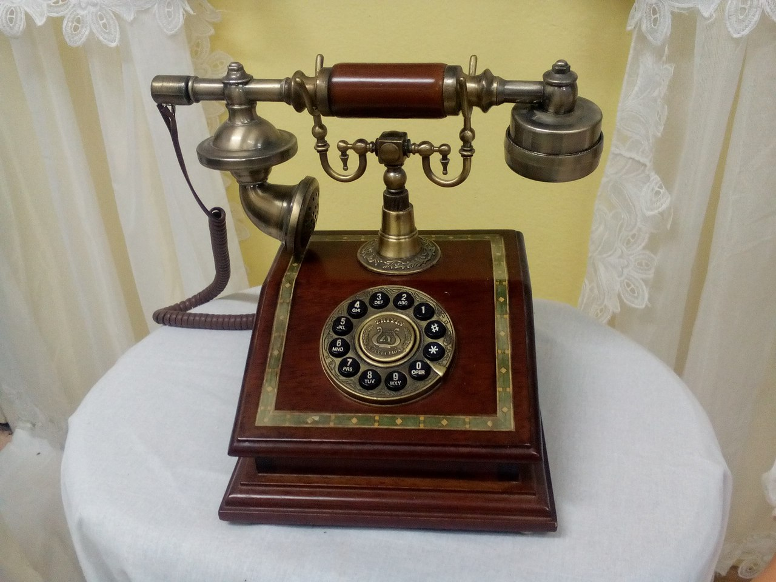
А вот и друзья!

